ansys仿真实操

专题一：workbench前处理
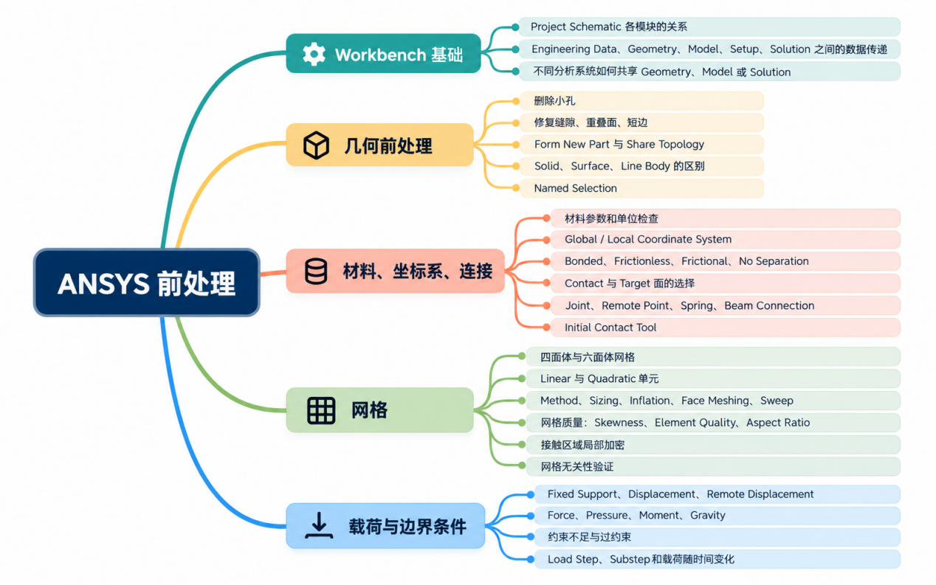

workbench基础
单个分析系统结构：
数据共享：数据在两个模块之间共享，意味着实际上只有一个底层数据对象同时服务于两个模块。变更 单元会立即影响对方，因为它们本质上是数据相同。共享连接用方形连接器表示
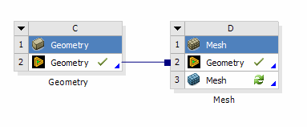
数据提供：上游模块向下游模块提供输入数据。变更上游单元将标记为需要刷新。 连接用圆形连接器表示，双方并不是同一个模型对象。
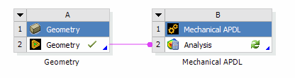
创建数据共享的方式：
1、拖动新的模块到原有模块对应位置，例如，原有静力学分析，课程Toolbox拖动模态到静力学几何上
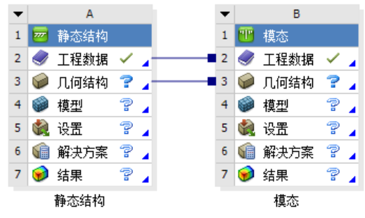
2、Geometry右键创建下游系统
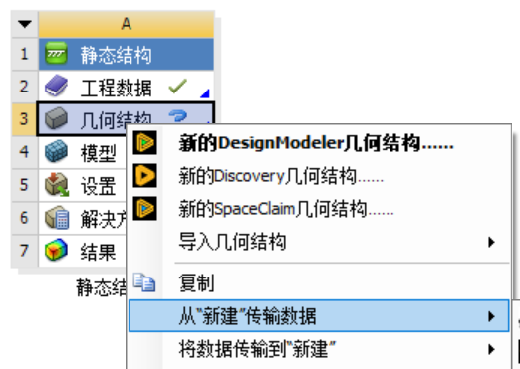
3、两分析系统直接对应拖动连接
注意：不能在两个已经建立好的分析系统之间事后创建Model共享；通常应从第一个系统的Model单元格直接生成第二个连接系统，如果已经分别建立了两个系统，最稳妥的做法通常是删除或保留其中一个下游系统，然后重新从上游Model生成连接系统。
创建数据提供与共享类似，用于传递Solution分析结果，是把上游的计算结果转换为下游分析的载荷、初始条件、或预应力状态。

几何前处理
- spaceclaim和discovery
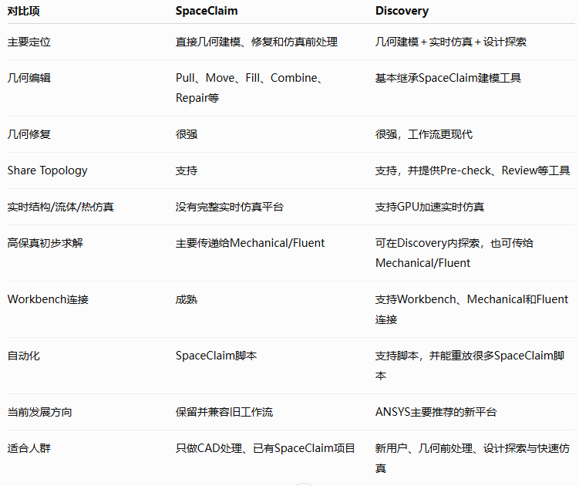
- Ansys Discovery
一 主要功能
功能 | 说明
结构分析 | 支持静态和动态结构分析，可快速观察变形、应力及不同振型，并估计固有频率和共振风险。
流体分析 | 可探索内部流动和外部流动，观察速度、压力和流线等结果。需要更详细或更高精度分析时，可进一步使用 Refine 工作流或转入 Ansys Fluent。
热分析 | 可分析热传导、对流和温度分布，并支持共轭传热等热流体问题，用于评估产品的热性能。
拓扑优化 | 提供交互式拓扑优化工具，可根据载荷、约束、保留区域和制造条件调整材料分布，适用于结构减重和刚度提升。
电磁分析 | 可在进入 Ansys HFSS 详细研究前评估初步高频电磁概念，例如天线布置和位置变化对性能的影响。相关能力取决于 Discovery 授权等级。
设计和几何建模 | 采用直接建模技术，可快速建立概念模型、零件和装配体，并能打开、修复和编辑多种 CAD 文件。
仿真模型准备 | 可修改、简化、优化和参数化 CAD 模型，删除无关小特征，修复几何缺陷并建立仿真所需的几何分区，从而降低网格复杂度和求解成本。
二 主要优势
• 即时仿真：通过 GPU 加速和快速求解能力，在修改几何、材料或边界条件后迅速更新结果，使工程师能够在设计早期迭代更多方案。
• 易用性强：界面和工作流相对直观，将交互式建模与仿真设置结合，降低非专业仿真用户的入门门槛。
• 兼顾快速探索与高精度验证：Explore 适合快速判断设计趋势，Refine 适合进一步提高求解精度；最终方案还可传递至 Mechanical、Fluent 或 HFSS 进行专业验证。
• 多物理场集成：能够在统一环境中处理结构、热、流体及部分电磁问题，减少不同软件之间反复转换数据和重建模型的工作量。
• CAD 兼容性与模型准备能力：能够导入和编辑多种 CAD 格式，并通过几何修复、简化、参数化和直接建模工具缩短仿真准备时间。

网格划分

